浙江正安检测技术有限公司
职业病危害因素检测报告审核记录表

报告名称：乐清市弘顺石业有限公司职业病危害因素检测报告 | 项目编号：Z240110057
项目负责人：朱杰锋 | 报告编写人：朱杰锋
项目组成员：朱杰锋、王泽民、张海燕、黄建刚、杨荣阳
报告审核建议：
更新文本页码目录
以下空白
审核结论： 通过，请按审核意见修改 □不通过，修改后再审
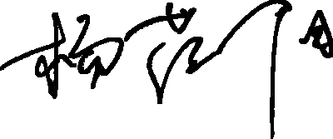
审核人签字： 日期：2024年10月28日

